Delprøve 1 – La inmigración en España af Ulla Kjeldsen

1. Tekstgenre
a) una carta
b) un e-mail
c) una entrevista
d) un discurso
e) un libro de texto

2. Hvad er tekstens tema?
a) Inmigrantes que quieren ir a Los Estados Unidos.
b) El trabajo de Caritas
c) La inmigración en España

3. Hvad er tekstens formål?
a) discutir la ley de extranjería
b) informar sobre la inmigración en España
c) describir el trabajo de la Cruz Roja en España
d) criticar a los inmigrantes illegales

4. Sæt informationerne fra teksten i kronologisk rækkefølge (1,2,3 etc):

a) La ley de Extranjería, que sale en 2004, da a los inmigrantes el derecho a sanidad y educación.
b) Los inmigrantes vienen a España para buscar trabajo y una vida mejor.
c) La mayoría de los inmigrantes es de América Latina y de Àfrica.
d) Algunos inmigrantes desaparecen en el mar o mueren en las pateras.
e) En España no hay un organismo estatal que ayude a la integración.

5. Sæt spørgsmålene sammen med de rigtige svar (der er flere svar end spørgsmål)

 | spørgsmål |  | Svar
1 | ¿Cuándo comenzó la inmigración en España ? | A | En 2004
2 | ¿Cuando sale la ley de extranjería ? | B | Trabajo y una vida mejor
3 | ¿De dónde vienen los inmigrantes ? | C | En los años 80
4 |  | D | A 15 km de España
5 | ¿Qué buscan los inmigrantes en España ? | E | En pateras
6 | ¿Cómo llegan muchos inmigrantes a España ? | F | De América Latina y de Àfrica
7 | ¿Dónde está el Estrecho de Gibraltar ? | G | Un organismo no estatal
8 | ¿Que es la Cruz Roja ? | H | Amor
spørgsmål | svar
1
2
3
5
6
7
8

6. Marker det rigtige svar
Los inmigrantes que vienen a España….
a) son principalmente de Francia y Portugal
b) buscan una vida mejor
c) trabajan normalmente como médicos

svar | A | b | C

Muchos inmigrantes entran en España….

a) por los aeropuertos grandes donde hay mucho control
b) por tren
c) por el Estrecho de Gibraltar
d) por Madrid

Svar | a | b | c | d

La ley de extranjería...….

a) sale en 2005
b) intenta regular la inmigración ilegal
c) da derechos a los inmigrantes

Svar | a | b | c
7. Sandt eller falsk?
 | sandt | falsk
Muchos inmigrantes ilegales mueren en las pateras
Las pateras son aviones pequeños
Muchos inmigrantes trabajan en la agricultura
España no quiere evitar la entrada de inmigrantes ilegales
El Estrecho de Gibraltar es un país cerca de España
Muchos inmigrantes llegan por los aeropuertos grandes donde no hay mucho control
Caritas es un organismo no estatal que ayuda a la integración
El número de los inmigrantes ilegales aumenta

8. Forbind ordene fra teksten i venstre spalte med forklaring/beskrivelse i højre spalte

 | Ord fra tekst |  | Forklaring/beskrivelse
1 | Patera | A | Una regla o norma
2 | Frontera | B | Empezar
3 | Àfrica | C | Perder la vida
4 | Comenzar | D | Una línea entre dos países
5 | Roja | E | 365 días
6 | Marruecos | F | Un país
7 | Ley | G | Un bote pequeño
8 | Morir | H | Color que simboliza el amor
9 | Aumentar | I | Un continente
10 | Año | J | Hacerse más grande

svar | 1 | 2 | 3 | 4 | 5 | 6 | 7 | 8 | 9 | 10

9. Forbind ordene fra teksten i venstre spalte med antonymerne i højre spalte

Ord fra tekst |  |  |  |  | Antonymer
1 | Comenzar |  |  |  | a |  | recibir
2 | Venir |  |  |  | b |  | emigración
3 | Mayoría |  |  |  | c |  | peor
4 | Dar |  |  |  | d |  | salir
5 | Inmigración |  |  |  | e |  | reducir
6 | Mejor |  |  |  | f |  | negativas
7 | Varias |  |  |  | g |  | minoría
8 | Aumentar |  |  |  | h |  | Alto
9 | Positivas |  |  |  | i |  | Terminar
10 | Bajo |  |  |  | j |  | Pocas
Réponses |  | 1 | 2 | 3 |  | 4 |  | 5 | 6 | 7 |  | 8 | 9 | 10
10. Vælg det rigtige af de fremhævede ord.

España es/está/ser en el sur de Europa. Hay unos/unas/un 47 millones de habitantes. Es un país rico y por eso hay muchas personas de Àfrica que quieren inmigrar/inmigran/inmigramos a España. Muchos inmigrantes van/vais/ir a España para buscar/buscan una vida mejor. A los inmigrantes les gusta/gustan la vida español/española. En 2004 salió/salía la ley de extranjería que da derechos a los inmigrantes. Un/uno/una inmigrante es una persona que va a otro país para establecerse allí.

11. Giv billedet en titel og begrund dit valg med 4-6 sætninger.

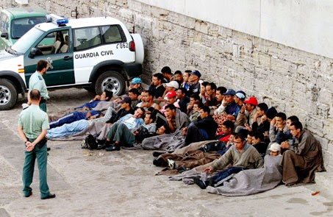

Titel : _______________________________________________________________________

Begrundelse : _________________________________________________________________

12. Hvad forestiller billedet?
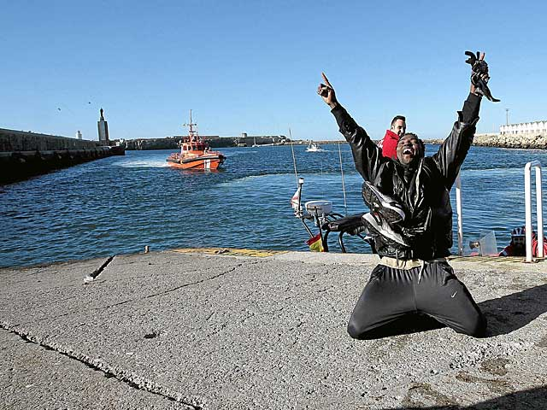
a. Una chica danesa que está en la playa b. Un profesor que está en una escuela c. Un inmigrante que ha llegado a España
Begrund svaret (4-6 sætninger) :

13. Beskriv billedet (4-6 sætninger) og brug 3-4 adjektiver.

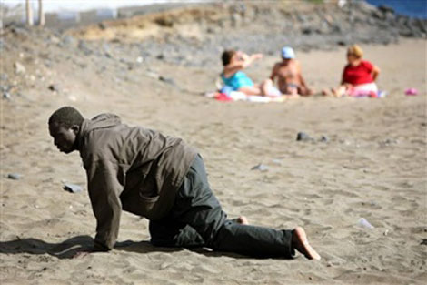

14. Find et passende verbum og bøj det i den rigtige form i præsens (nutid).

“La inmigración en España” __________________________ el título del texto. En España ___________________ muchos inmigrantes. Muchos de los inmigrantes ____________________________________ de Àfrica. Entran por el Estrecho de Gibraltar que ___________________________________ entre España y Àfrica. Cruzan el Estrecho de Gibraltar en pateras y ____________________ un viaje muy peligroso. En España _______________ una ley de extranjería que da derechos a los inmigrantes. La vida de los inmigrantes no ______________________ fácil. Muchos ____________________________ trabajo en la agricultura o el servicio doméstico, la construcción y la hostelería.

Vælg mellem: Ser – hay – estar – tener

